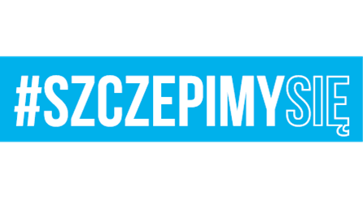

Radom, dn. 27.07.2021 r.

ZAWIADOMIENIE O UNIEWAŻNIENIU POSTĘPOWANIA
PROWADZONEGO JAKO ZAMÓWIENIE NA USŁUGI SPOŁECZNE I INNE SZCZEGÓLNE USŁUGI NA PODSTAWIE ART. 359 PKT 2 PRZY ZASTOSOWANIU TRYBU PODSTAWOWEGO NA ,,USŁUGĘ SZKOLENIA JĘZYKOWEGO DLA 42 BAZY LOTNICTWA SZKOLNEGO ORAZ JEDNOSTEK BĘDĄCYCH NA JEJ ZAOPATRZENIU W 2021 r.”

Dotyczy: unieważnienia postępowania nr 14/US/2021

Zamawiający – 42 Baza Lotnictwa Szkolnego w Radomiu, korzystając
z dyspozycji art. 260 ust. 1 ustawy z dnia 11 września 2019 roku Prawo zamówień publicznych /t.j. Dz.U. z 2021 roku, poz. 1129 ze zm./ informuje, że
postępowanie o udzielenie zamówienia publicznego w części I, II, III i IV zostało unieważnione.
Uzasadnienie faktyczne: Zamawiający unieważnia ww. postępowanie, ponieważ nie złożono żadnej oferty niepodlegającej odrzuceniu.
Uzasadnienie prawne: Zamawiający unieważnia ww. postępowanie na podst. art. 255 pkt 2 ustawy Pzp.
Działając na podstawie art. 253 ust. 1 pkt 2 Prawo zamówień publicznych Zamawiający informuje, że w prowadzonym postępowaniu została odrzucona jedna oferta.
Zamawiający informuje, że w prowadzonym postępowaniu nie wykluczono żadnego Wykonawcy.
Za udział w postępowaniu serdecznie dziękujemy.
DOWÓDCA

płk pil. mgr inż. Maciej SIEMIŃSKI

Wyk. Magdalena Orzechowska.
27.07.2021 r.

